IQUIQUE, SEPTIEMBRE DE 2011.
SEÑOR PRESENTE,

A través de !a presente queremos solicitar su patrocinio con respecto a un proyecto de iniciativa juvenil organizado por el Congreso Nacional: "Delibera", en donde nuestro Colegio Academia Tarapacá realizó una iniciativa legislativa regional sobre el uso y regulación del agua por parte de las mineras.

Nuestra moción consiste en regular el uso indiscriminado del agua por parte de tas mineras de la región por medio de una reforma constitucional la cual garantice el agua como un derecho, no obstante existirá un excepción en donde las empresas mineras deberán tener una planta desaíinizadora para su funcionamiento.
IQUIQUE, SEPTIEMBRE DE 2011.
SEÑOR PRESENTE,

A través de la presente queremos solicitar su patrocinio con respecto a un proyecto de iniciativa juvenil organizada por el Congreso Nacional: "Delibera", en donde nuestro Colegio Academia Tarapacá realizó una iniciativa legislativa regional sobre el uso y regulación del agua por parte de las mineras.

Nuestra moción consiste en regular el uso indiscriminado del agua por parte de las mineras de la región por medio de una reforma constitucional ¡a cual garantice el agua como un derecho, no obstante existirá un excepción en donde tas empresas mineras deberán tener una planta desalinizadora para su funcionamiento.

PATROCINO LA INICIATIVA JUVENIL DEL COLEGIO ACADEMIA TARAPACÁ: "AGUA: DERECHO CÍVIL Y CONSTITUCIONAL".

IQUIQUE, SEPTIEMBRE DE 2011.
SEÑOR PRESENTE,

A través de id presente queremos solicitar su patrocinio con respecto a un proyecto de iniciativa juvenil organizado por el Congreso Nacional: "Delibera", en donde nuestro Colegio Academia Tarapacá realizó una iniciativa legislativa regional sobre el uso y regulación del agua por parte de las mineras.

Nuestra moción consiste en regular el uso indiscriminado del agua por parte de tas mineras de la región por medio de una reforma constitucional la cual garantice el agua como un derecho, no obstante existirá un excepción en donde las empresas mineras deberán tener una planta desalinizadora para su funcionamiento.

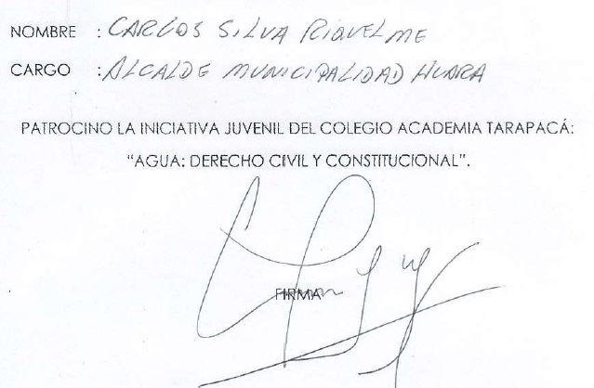
IQUIQUE, SEPTIEMBRE DE 2011.
SEÑOR PRESENTE,

A través de la presente queremos solicitar su patrocinio con respecto a un proyecto de iniciativa juvenil organizado por el Congreso Nacional: "Delibera", en donde nuestro Colegio Academia Tarapacá realizó una iniciativa legislativa regional sobre el uso y regulación del agua por parte de las mineras.

Nuestra moción consiste en regular el uso indiscriminado del agua por parte de las mineras de la región por medio de una reforma constitucional la cual garantice el agua como un derecho, no obstante existirá un excepción en donde las empresas mineras deberán tener una planta desalinizadora para su funcionamiento.

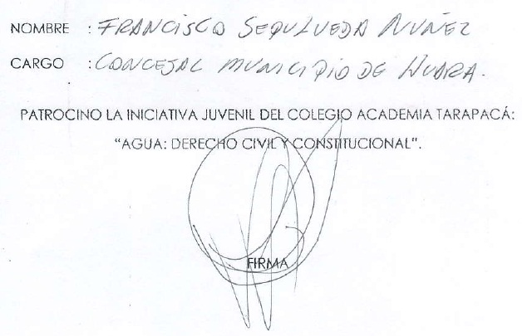

IQUIQUE, SEPTIEMBRE DE 2011.
SEÑOR PRESENTE,

A través de !a presente queremos solicitar su patrocinio con respecto a un proyecto de iniciativa juvenil organizado por el Congreso Nacional: "Delibera", en donde nuestro Colegio Academia Tarapacá realizó una iniciativa legislativa regional sobre el uso y regulación del agua por parte de las mineras.

Nuestra moción consiste en regular el uso indiscriminado del agua por parte de las mineras de la región por medio de una reforma constitucional la cual garantice el agua como un derecho, no obstante existirá un excepción en donde las empresas mineras deberán tener una planta desalinizadora para su funcionamiento.

IQUIQUE, SEPTIEMBRE DE 2011.
SEÑOR PRESENTE,

A través de ia presente queremos solicitar su patrocinio con respecto a un proyecto de iniciativa juvenil organizado por el Congreso Nacional: "Delibera", en donde nuestro Colegio Academia Tarapacá realizó una iniciativa legislativa regional sobre el uso y regulación del agua por parte de las mineras.

Nuestra moción consiste en regular el uso indiscriminado del agua por parte de las mineras de la región por medio de una reforma constitucional la cual garantice el agua como un derecho, no obstante existirá un excepción en donde las empresas mineras deberán tener una planta desalinizadora para su funcionamiento.

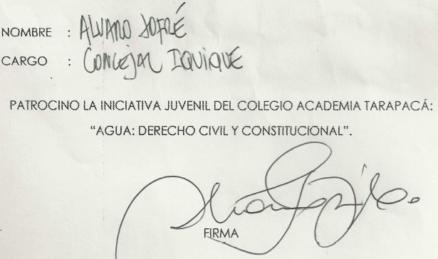

IQUIQUE, SEPTIEMBRE DE 2011.
SEÑOR PRESENTE,

A través de ¡a presente queremos solicitar su patrocinio con respecto o un proyecto de iniciativa juvenil organizado por el Congreso Nacional: "Delibera", en donde nuestro Colegio Academia Tarapacá realizó una iniciativa legislativa/a regional sobre el uso y regulación del agua por parte de las minera:*

Nuestra moción consiste en regular el uso indiscriminado de! agua por parte de las mineras de la región por medio de una reforma constitucional la cual garantice el agua como un derecho, no obstante existirá un excepción en donde las empresas mineras deberán tener una planta desalinizadora para su funcionamiento.

